2026
INFORME FINAL DE PROYECTO DE VINCULACIÓN CON LA SOCIEDAD
PROYECTO: PROYECTO: PLATAFORMA WEB DE ANÁLISIS DE LOS DATOS, APLICANDO TÉCNICAS DE MINERÍA DE DATOS Y APRENDIZAJE DE MÁQUINA PARA LA TOMA DE DECISIONES DE LA FUNDACIÓN MENSAJEROS DE LA PAZ FASE 2.
ING. VERÓNICA CHIMBO C., MSC.

DATOS INFORMATIVOS DEL PROYECTO

Programa de Vinculación:
Aplicación de tecnologías para responder a las necesidades reales de los sectores más vulnerables.

Línea de acción:
☒Asesoría Técnica
☐Trabajo Comunitario
☐Capacitación

Nombre del proyecto:
Mantenimiento de la infraestructura tecnológica y red de datos de laboratorios de computación de las Unidades Educativas Fiscales de la Coordinación de Educación Zonal 6 - Séptima Fase Unidad Educativa Zoila Aurora Palacios

Carrera o unidad académica:
Tecnología Superior en Administración de Infraestructura y Plataformas Tecnológicas

Equipo de Trabajo
DOCENTES PARTICIPANTES
Nombres y Apellidos | No. Cédula | Carrera | Número total de horas de Vinculación
Diego Armando Cale Pillco | 1104779044 | TAIPT | 6

ESTUDIANTES PARTICIPANTES
No. | Nombres y apellidos | No. Cédula | Código de Estudiante | Carrera | Número total de horas de Vinculación
1 | Nayely De Los Angeles Anguisaca Crespo | 0150796175 | 0150796175 | TAIPT | 100
2 | Daniela Estefania Arauz Beltran | 0107385387 | 0107385387 | TAIPT | 100
3 | Rafael Benjamin Armijos Merino | 1106235169 | 1106235169 | TAIPT | 100
4 | Cristhian Javier Campuzano Cevallos | 0930282256 | 0930282256 | TAIPT | 100
5 | Pablo Xavier Carpio Ruiz | 0104611421 | 0104611421 | TAIPT | 100
6 | Henry Josue Clavijo Llivichuzhca | 0107984999 | 0107984999 | TAIPT | 100
7 | Pablo Stiven Davila Cepeda | 0958724593 | 0958724593 | TAIPT | 100
8 | Jorge Alberto Esparza Castillo | 0104048194 | 0104048194 | TAIPT | 100
9 | Christopher Josue Llanos Ayala | 0150871374 | 0150871374 | TAIPT | 100
10 | Paul David Morocho Fajardo | 0150304699 | 0150304699 | TAIPT | 100
11 | Anahi Del Rosario Ochoa Gonzalez | 0150557882 | 0150557882 | TAIPT | 100
12 | Christian Santiago Sacaquirin Pereira | 0107410607 | 0107410607 | TAIPT | 100

Entidad beneficiaria
Unidad Educativa Zoila Aurora Palacios

Plazo de Ejecución del Proyecto
3 meses
Fecha de inicio de Proyecto: 20/07/2026
Fecha de fin planeado: 11/09/2026

RESUMEN DEL PROYECTO

Alcance territorial del proyecto
☐Nacional
☐Provincial
☒Cantonal
☐Parroquial
☐Institucional
☐Internacional

Objetivo General
Fortalecer los procesos educativos de unidades educativas fiscales, mediante el mantenimiento preventivo de la infraestructura tecnológica de sus laboratorios de computación, mejorando la disponibilidad de los recursos tecnológicos que facilitan las actividades académicas de la comunidad educativa.

Objetivos Específicos
- Dar continuidad al proyecto de mantenimiento de la infraestructura tecnológica y de la red de datos de los laboratorios de computación de las unidades educativas fiscales de la Coordinación de Educación Zonal 6, mediante la ejecución de una séptima fase en la Unidad Educativa Zoila Aurora Palacios.
- Realizar una revisión técnica del cableado estructurado y de la red de datos del laboratorio de computación, con el fin de identificar necesidades de mejora y garantizar su correcto funcionamiento.
- Fortalecer las competencias de la comunidad educativa mediante procesos de capacitación orientados al uso adecuado y cuidado del laboratorio de computación, así como al manejo de herramientas y plataformas tecnológicas aplicadas a la enseñanza y el aprendizaje.

Situación al inicio de la ejecución del proyecto
El Reglamento de Régimen Académico, en su artículo 42, establece como requisito previo a la obtención del título que las y los estudiantes acrediten servicios a la comunidad mediante prácticas preprofesionales debidamente monitoreadas, realizadas en coordinación con organizaciones comunitarias, empresas e instituciones públicas y privadas relacionadas con la especialidad.
El proyecto se ejecuta bajo el convenio VC-ISTA-46-2023 entre la Coordinación de Educación Zonal 6 y el Instituto Superior Tecnológico del Azuay.
Fases ya ejecutadas: Sayausí (jul–oct 2023), San Joaquín (feb–may 2024), Chiquintad (nov–dic 2024), Remigio Romero y Cordero (nov–dic 2024), Luis Monsalve Pozo (sep 2025–ene 2026) y Mary Corylé (sep 2025–ene 2026).
Esta séptima fase extiende las acciones a la Unidad Educativa Zoila Aurora Palacios, con requerimientos tecnológicos y de conectividad equivalentes.

Situación actual de los beneficiarios
(COMPLETAR)

Descripción de las actividades realizadas durante la ejecución del proyecto
Actividad Planificada | Porcentaje de Cumplimiento | Fecha de Ejecución | Responsable de la Ejecución | Documento de Evidencia | Observaciones
Recorrido por el laboratorio de la U.E. con los estudiantes para la distribución de actividades. | 100% | 20/07/2026 | Nayely De Los Angeles Anguisaca Crespo  Daniela Estefania Arauz Beltran  Rafael Benjamin Armijos Merino  Cristhian Javier Campuzano Cevallos  Pablo Xavier Carpio Ruiz  Henry Josue Clavijo Llivichuzhca  Pablo Stiven Davila Cepeda  Jorge Alberto Esparza Castillo  Christopher Josue Llanos Ayala  Paul David Morocho Fajardo  Anahi Del Rosario Ochoa Gonzalez  Christian Santiago Sacaquirin Pereira | Anexo 6.1  Anexo 7  Anexo 8 | Ninguna
Reunión entre docentes, estudiantes y representantes de la U.E. para establecer los requerimientos de software. | 100% | 21/07/2026 | Nayely De Los Angeles Anguisaca Crespo  Daniela Estefania Arauz Beltran  Rafael Benjamin Armijos Merino  Cristhian Javier Campuzano Cevallos  Pablo Xavier Carpio Ruiz  Henry Josue Clavijo Llivichuzhca  Pablo Stiven Davila Cepeda  Jorge Alberto Esparza Castillo  Christopher Josue Llanos Ayala  Paul David Morocho Fajardo  Anahi Del Rosario Ochoa Gonzalez  Christian Santiago Sacaquirin Pereira | Anexo 6.1  Anexo 7  Anexo 8 | Ninguna
Levantamiento de información sobre el estado actual del laboratorio de computación y planificación de mantenimiento preventivo. | 100% | 29/07/2026 | Nayely De Los Angeles Anguisaca Crespo  Daniela Estefania Arauz Beltran  Rafael Benjamin Armijos Merino  Cristhian Javier Campuzano Cevallos  Pablo Xavier Carpio Ruiz  Henry Josue Clavijo Llivichuzhca  Pablo Stiven Davila Cepeda  Jorge Alberto Esparza Castillo  Christopher Josue Llanos Ayala  Paul David Morocho Fajardo  Anahi Del Rosario Ochoa Gonzalez  Christian Santiago Sacaquirin Pereira | Anexo 6.1  Anexo 7  Anexo 8 | Ninguna
Ejecución de mantenimiento preventivo en el Laboratorio de Computación. | 100% | 27/08/2026 | Nayely De Los Angeles Anguisaca Crespo  Daniela Estefania Arauz Beltran  Rafael Benjamin Armijos Merino  Cristhian Javier Campuzano Cevallos  Pablo Xavier Carpio Ruiz  Henry Josue Clavijo Llivichuzhca  Pablo Stiven Davila Cepeda  Jorge Alberto Esparza Castillo  Christopher Josue Llanos Ayala  Paul David Morocho Fajardo  Anahi Del Rosario Ochoa Gonzalez  Christian Santiago Sacaquirin Pereira | Anexo 6.1  Anexo 7  Anexo 8 | Ninguna
Levantamiento de información sobre el estado actual de la red de datos y planificación de mantenimiento preventivo en puntos de conexión de red. | 100% | 01/09/2026 | Nayely De Los Angeles Anguisaca Crespo  Daniela Estefania Arauz Beltran  Rafael Benjamin Armijos Merino  Cristhian Javier Campuzano Cevallos  Pablo Xavier Carpio Ruiz  Henry Josue Clavijo Llivichuzhca  Pablo Stiven Davila Cepeda  Jorge Alberto Esparza Castillo  Christopher Josue Llanos Ayala  Paul David Morocho Fajardo  Anahi Del Rosario Ochoa Gonzalez  Christian Santiago Sacaquirin Pereira | Anexo 6.1  Anexo 7  Anexo 8 | Ninguna
Ejecución de mantenimiento preventivo en puntos de conexión de red. | 100% | 04/09/2026 | Nayely De Los Angeles Anguisaca Crespo  Daniela Estefania Arauz Beltran  Rafael Benjamin Armijos Merino  Cristhian Javier Campuzano Cevallos  Pablo Xavier Carpio Ruiz  Henry Josue Clavijo Llivichuzhca  Pablo Stiven Davila Cepeda  Jorge Alberto Esparza Castillo  Christopher Josue Llanos Ayala  Paul David Morocho Fajardo  Anahi Del Rosario Ochoa Gonzalez  Christian Santiago Sacaquirin Pereira | Anexo 6.1  Anexo 7  Anexo 8 | Ninguna
Planificación de temas de capacitación en base a requerimientos institucionales. | 100% | 09/09/2026 | Nayely De Los Angeles Anguisaca Crespo  Daniela Estefania Arauz Beltran  Rafael Benjamin Armijos Merino  Cristhian Javier Campuzano Cevallos  Pablo Xavier Carpio Ruiz  Henry Josue Clavijo Llivichuzhca  Pablo Stiven Davila Cepeda  Jorge Alberto Esparza Castillo  Christopher Josue Llanos Ayala  Paul David Morocho Fajardo  Anahi Del Rosario Ochoa Gonzalez  Christian Santiago Sacaquirin Pereira | Anexo 6.1  Anexo 7  Anexo 8 | Ninguna
Ejecución de capacitación. | 100% | 11/09/2026 | Nayely De Los Angeles Anguisaca Crespo  Daniela Estefania Arauz Beltran  Rafael Benjamin Armijos Merino  Cristhian Javier Campuzano Cevallos  Pablo Xavier Carpio Ruiz  Henry Josue Clavijo Llivichuzhca  Pablo Stiven Davila Cepeda  Jorge Alberto Esparza Castillo  Christopher Josue Llanos Ayala  Paul David Morocho Fajardo  Anahi Del Rosario Ochoa Gonzalez  Christian Santiago Sacaquirin Pereira | Anexo 6.1  Anexo 7  Anexo 8 | Ninguna

VERIFICACIÓN DE RESULTADOS

Impacto Generado
☒Impacto Social
☐Impacto Científico
☐Impacto Económico
☐Impacto Político
☐Otro Impacto

Descripción de Impacto Generado
(COMPLETAR)

Indicadores

Nro. De Indicador | Descripción | Tipo

Resultados de los Indicadores de Impacto

Matriz de verificación de indicadores de objetivos
Objetivo Específico | Indicador | Verificación
 |  | Resultado Planificado | Resultado Obtenido | Observaciones

Resultados alcanzados / Productos obtenidos:

Observaciones

CONCLUSIONES Y RECOMENDACIONES

Conclusiones
- La continuidad del proyecto en su séptima fase permitirá fortalecer los procesos educativos de la Unidad Educativa Zoila Aurora Palacios mediante actividades de mantenimiento preventivo de la infraestructura tecnológica, contribuyendo a mejorar la disponibilidad, confiabilidad y funcionamiento de los laboratorios de computación en beneficio de la comunidad educativa.
- La revisión técnica de los equipos informáticos, del cableado estructurado y de la red de datos permitirá identificar oportunamente las necesidades de mantenimiento y mejora, favoreciendo un entorno tecnológico más seguro, estable y eficiente para el desarrollo de las actividades académicas.
- Las actividades de capacitación dirigidas a docentes y estudiantes fortalecerán las competencias digitales de la comunidad educativa, promoviendo el uso adecuado de los recursos tecnológicos, el cuidado de los equipos y el aprovechamiento de herramientas y plataformas tecnológicas.
- En la ejecución de esta séptima fase participarán 13 estudiantes de la Carrera de Administración de Infraestructura y Plataformas Tecnológicas, y cada estudiante cumplirá un total de 100 horas de vinculación.

Recomendaciones
- Dar continuidad a las siguientes fases del proyecto de vinculación en otras instituciones educativas fiscales de la Coordinación de Educación Zonal 6, con el propósito de ampliar el impacto social y contribuir al fortalecimiento de la infraestructura tecnológica de los laboratorios de computación.
- Continuar promoviendo la participación activa de estudiantes de la carrera en proyectos de vinculación con la sociedad, fortaleciendo su formación práctica y el desarrollo de competencias técnicas, trabajo colaborativo, liderazgo y compromiso con las necesidades de la comunidad.

ANEXOS
Actividad.- Link de acceso a los recursos generados del proyecto de vinculación:

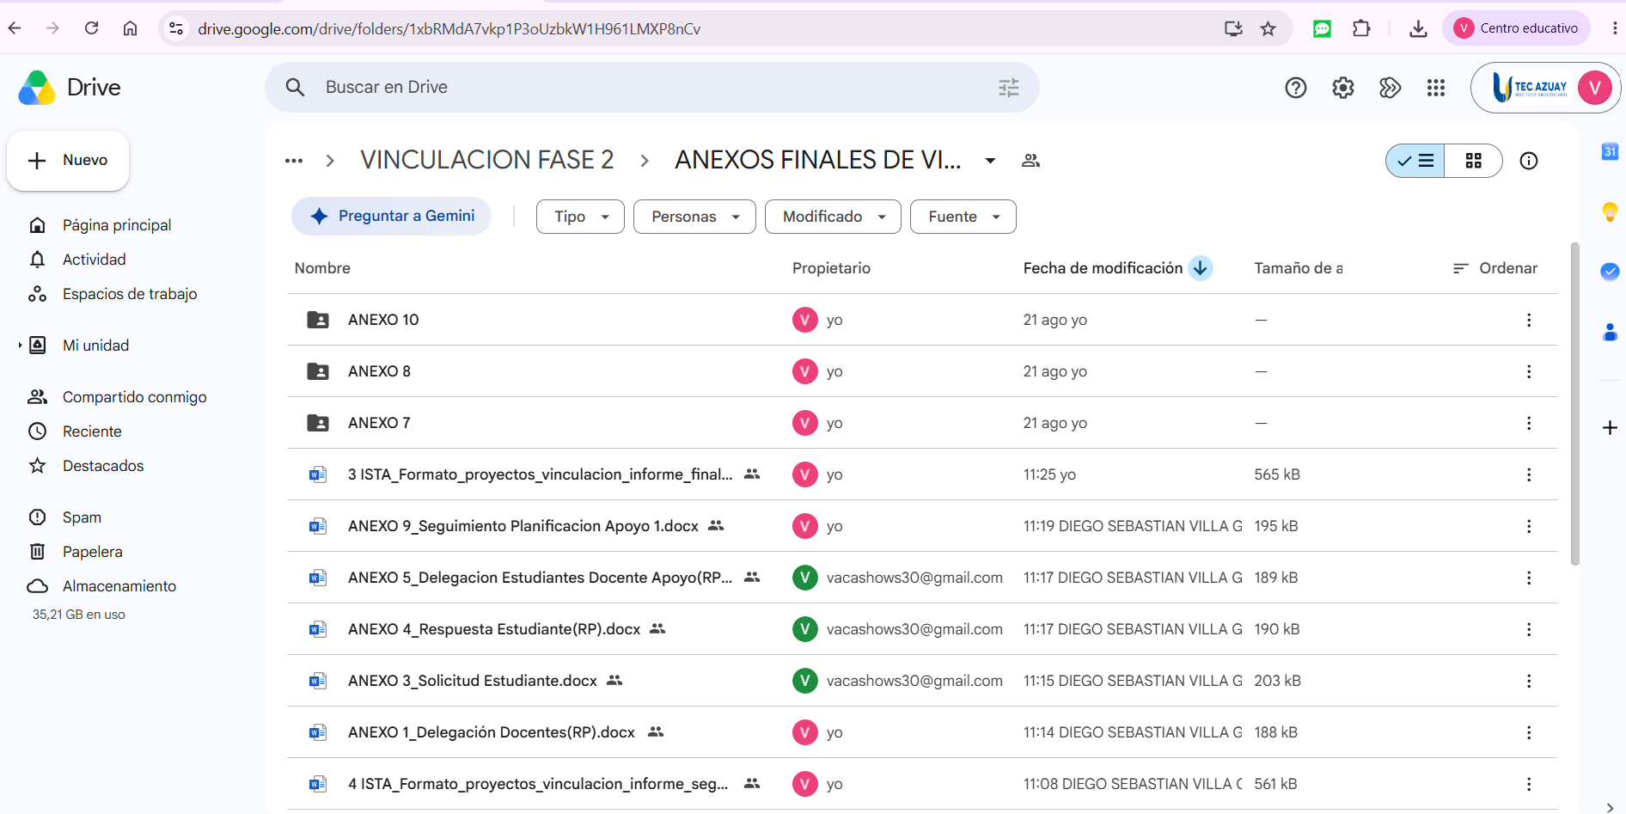

Firma del Director del Proyecto | Firma del Coordinador de Vinculación
Elaborado por: Mgtr. Diego Armando Cale Pillco | Aprobado por: Ing. Freddy Vinicio Quito Baqulima

Fecha de Entrega: 11/07/2026

